DIRECCIÓN ACADÉMICA
DEPARTAMENTO DE GASTRONOMÍA
Respeto – Responsabilidad – Resiliencia – Tolerancia
Guía N° 2 emprendimiento y empleabilidad

Nombre: _________________________________________Curso 4° C Fecha: ____/____/2020
APRENDIZAJE ESPERADO: Diseña y ejecuta un proyecto para concretar iniciativas de emprendimiento, identificando las acciones a realizar, el cronograma de su ejecución y los presupuestos, definiendo alternativas de financiamiento y evaluando y controlando su avance.

LEA la guía enviada, Imprima la guía (o de lo contrario cópiela en su cuaderno) y péguela en el cuaderno de EMPRENDIMIENTO, realice la actividad entregada al final de la guía. EN CASO DE DUDAS ENVIARLAS AL CORREO
gastronomíacestarosa@gmail.com
LOS EMPRENDEDORES
Un emprendedor es una persona que diseña, lanza y pone funcionamiento un negocio, ​​ partiendo de una innovación. El emprendedor es un empresario de la innovación; además de lanzar la empresa, abre una nueva línea empresarial, su creatividad abre las puertas a otros empresarios y a otros nuevos productos.​
No todo el mundo está capacitado para ser empresario; poner en marcha un proyecto exige unas características personales y profesionales específicas. Ser emprendedor significa, además, tener una motivación y contar con una situación financiera que lo permita.
¿Qué tipos de emprendedores existen?
- Emprendedor social. No busca dinero, ni fama. ...
- Emprendedor especialista. Es una persona metódica y técnica. ...
- Emprendedor multi-funcional. ...
- Emprendedores por accidente. ...
- Emprendedor oportunista. ...
- Emprendedor inversionista. ...
- Emprendedor por necesidad. ...
- Emprendedor innovador o visionario

Ideas de Negocios Rentables para Emprendimientos en Chile
- Emprende online, ahora es el mejor momento.
- Vender productos de AliExpress.
- Food Trucks.
- Flores a domicilio.
- Tienda de accesorios, alimentos y peluquerías para mascotas.
- Paseadores y entrenadores de perros.
- Restaurantes.
- Diseño.

Dentro de los resultados principales se destaca: En Chile existen 1.865.860 emprendedores, de los cuáles 1.814.938 son microemprendedores.
En Chile, hay diferentes tipos de emprendimiento, pero hay algunos que se han repetido más durante los últimos 10 años:

1.- Por necesidad o por oportunidad: el “emprendedor por necesidad” es aquel que inicia la actividad porque no tiene otra opción para generar ingresos. Por su parte, “los emprendedores por oportunidad” son los que inician su proyecto luego de identificar en el mercado un medio y momento ideal para desarrollar un negocio que puede reportar beneficios económicos.
- Rubro: son los emprendimientos que se inician en función de la actividad o entorno en que se desenvuelve el emprendedor.
- Profesional: por lo general, son trabajadores independientes que ofrecen servicios especializados. En muchas ocasiones, no cuentan con oficina o lugar comercial y suelen vender sus servicios a otras empresas.

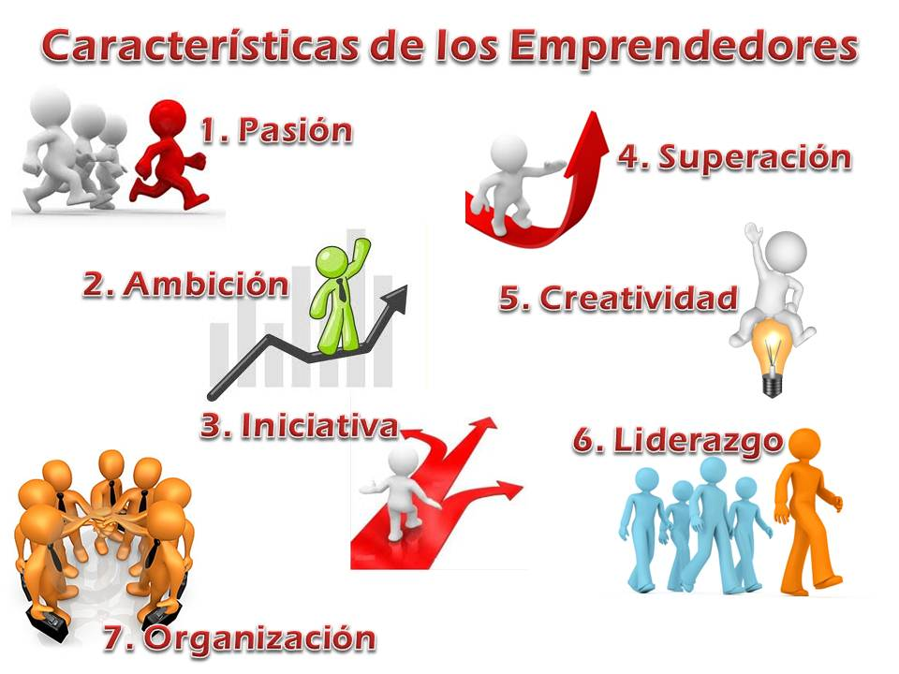

ACTIVIDAD:

Micolmena, emprendimiento que transformo la forma tradicional de vender miel
Emprendedor y Apicultor- vive en la Región de Aysén Patagonia y hace 4 años, egresado de una carrera técnica relacionada con la apicultura, empezó con una idea, que las personas pudieran acceder a la miel más Austral del mundo, pero a través de una experiencia única.
Lejos del ruido de la ciudad y entre medio de paisajes impredecibles, en donde desiertos, pinos y trozos de hielo se funden en un ecosistema sorprendente, nace “Micolmena”, emprendimiento que nos acerca lo mejor de la Patagonia Chilena.
“Cómo podíamos mostrarle a las personas nuestro trabajo y no solamente contarles lo que hacíamos” una miel que nace en uno de los lugares más puros y pocos contaminados del mundo y que es producida por las abejas más australes de la zona.

I.- De acuerdo al texto, responde:
1.-¿ Cuáles son las características que posee este emprendedor?.
R: emprendedor oportunista, que tiene iniciativa, creatividad

2.-¿Qué ideas le podrías aportar o dar para promocionar su producto?
R:Crear una página web donde destaque el producto y sus características, en especial destacar donde se produce la miel, utilizar envases reciclables.

3.- ¿Cuál es la característica de la miel que hay que destacar para lograr el éxito de su emprendimiento?.
Una miel que nace en uno de los lugares más puros y pocos contaminados del mundo y que es producida por las abejas más australes de la zona.

II.- Investigue o cuente una historia de emprendimiento, considerando la situación actual del país por ejemplo: falta de empleo, covid 19.
HISTORIA PERSONAL

EMPRENDIMIENTOS

SI QUIERE CONOCER EMPRENDIMIENTOS EN CHILE
https://www.youtube.com/watch?v=0xa6O-4VK4c
https://www.youtube.com/watch?v=RYms4Zqm4aU
https://www.youtube.com/watch?v=yXcIt3qiJ-o

